“**ANALISA TINGKAT PENYAMPAIAN SPT TAHUNAN PPH ORANG PRIBADI TERHADAP PENERIMAAN PPH ORANG PRIBADI DI WILAYAH KPP PRATAMA PAYAKUMBUH ”.**

*"ANALYSIS OF LEVEL OF PRIVATE PERSONAL PPT ANNUAL REPORT*

*ON THE ACCEPTANCE OF PERSONAL PPH IN THE KKP PRATAMA PAYAKUMBUH AREA"*

**Neni Novriyenti, Jhon Rinaldo, Afdal Sati**

Jurusan Akuntansi, Fakultas Ekonomi,

Universitas Ekasakti, Padang, 25115, Indonesia

E-mail: [lestarinovri@gmail.com](mailto:lestarinovri@gmail.com)

**ABSTRAK**

Surat pemberitahuan (SPT) merupakan dokumen yang paling penting dalam penyampian SPT baik masa maupun tahunan, dari dokumen tersebut dapat diketahui berapa jumlah SPT yang disampaikan dan realisasi penerimaan pajak setiap tahunnya. tujuan penelitian ini untuk mengetahui berapa tingkat penyampaian SPT tahunan Pajak penghasilan orang pribadi terhadap penerimaan Pajak penghasilan orang pribadi serta upaya yang dilakukan untuk meningkatkan penerimaan pajak.

Data yang digunakan dalam penelitian ini merupakan data time series dari tahun 2009 s/d 2013 yang meliputi data penyampaian SPT tahunan Pajak pengasilan orang pribadi dan Penerimaan PPh orang pribadi. Sedangkan untuk pengolahan datanya digunakan model Regresi liner sederhana. Dari analisis Regresi linier sederhana maka akan diperoleh koefisien regresi linier sederhana masing – masing variabel, untuk menguji setiap koefisien dengan pengujian koefisien korelasi ( r) secara individual (t-test ).Hasil analisa dari data penelitian menunjukan hubungan antara SPT yang disampaikan dengan realisasi penerimaan pajak adalah 2.511. Hal ini menunjukan adanya pengaruh yang signifikan antara SPT tahunan Pajak penghasilan orang pribadi yang disampaikan dengan realisasi penerimaan pajak.

Berdasarkan hasil penelitian ini peneliti menyarankan kepada KPP Pratama Payakumbuh untuk lebih dapat memaksimalkan pelayanan perpajakan, memperbanyak sosialisasi,meningkatkan transparasi pelayanan.

**Kata Kunci :** Penyampaian SPT Tahunan Pajak penghasilan orang Pribadi dan Penerimaan Pajak Penghasilan orang Pribadi

***ABSTRACT***

*Notification letter (SPT) is the most important document in the submission of tax returns both periodically and annually, from the document can be known how many tax returns are submitted and the realization of tax revenue each year. the purpose of this study was to determine what level of annual tax return for personal income tax returns on personal income tax revenue and efforts made to increase tax revenue.*

*The data used in this study are time series data from 2009 to 2013 which includes data on annual tax returns for personal income tax and personal income tax receipts. Whereas for data processing, a simple Liner Regression model is used. From the simple linear regression analysis, we will get a simple linear regression coefficient for each variable, to test each coefficient by testing the correlation coefficient (r) individually (t-test). The analysis of the research data shows the relationship between the SPT delivered with the realization of revenue tax is 2,511. This shows that there is a significant influence between the annual tax return on income of individuals submitted with the realization of tax revenue.*

*Based on the results of this study, researchers suggest Payakumbuh Tax Office to be more able to maximize taxation services, increase socialization, increase service transparency.  
Keywords: Submission of Annual Tax Returns Personal income tax and Personal income tax receipts*

**PENDAHULUAN**

Pembangunan merupakan usaha untuk mencapai kemakmuran dan kesejahteraan rakyat, keberhasilan pembangunan itu perlu didukung oleh partisipasi seluruh masyarakat bersama dengan aparatur pemerintahan. Pembangunan sebagai bagian integral dari pembangunan nasional tidak terlepas dari prinsip otonomi daerah. Untuk mendukung penyelenggaraan otonomi daerah maka diperlukan kewenangan yang luas, nyata dan bertanggungjawab di daerah secara proporsional dan berkeadilan serta adanya perimbangan antara keuangan pemerintah pusat dan daerah. Untuk meningkatkan pelaksanaan pembangunan dan pemberian pelayanan kepada masyarakat serta peningkatan pertumbuhan perekonomian di daerah diperlukan penyediaan sumber-sumber pendapatan asli daerah yang hasilnya memadai, khususnya dari sektor pajak daerah serta retribusi daerah .

SPT (Surat Pemberitahuan) merupakan dokumen yang menjadi alat kerjasama antara wajib pajak dan administrasi pajak, yang memuat data-data yang diperlukan untuk menetapkan secara tepat jumlah pajak yang terutang. Pada prinsipnya SPT harus diisi sendiri oleh wajib pajak, karena wajib pajaklah yang mengetahui tentang transaksi dan kegiatan yang berhubungan dengan pajaknya.

Penyampaian SPT tahunan adalah salah satu sumber penerimaan dari pajak, tetapi dari pelaksanaan kewajiban perpajakannya penyampaian SPT baik masa atau tahunan masih sangat rendah. hal ini dapat dilihat dari persentase penyampaian SPT tahunan PPh orang pribadi dan SPT Masa dapat dilihat pada :

Tabel 1.1: Jumlah Wajib Pajak Orang Pribadi dan Penyampaian SPT Tahunan Pajak Penghasilan PPh Orang Pribadi Pada Kantor Pelayanan Pajak Pratama Payakumbuh Tahun 2009 s/d 2013

|  |  |  |
| --- | --- | --- |
| Tahun | JUMLAH WAJIB PAJAK ORANG PRIBADI | SPT TAHUNAN |
| 2009 | 37.542 | 20.049 |
| 2010 | 48.402 | 20.809 |
| 2011 | 53.859 | 17.588 |
| 2012 | 57.873 | 30.686 |
| 2013 | 61.826 | 27.404 |

Sumber : Kantor Pelanyanan pajak Pratama Payakumbuh

Berdasarkan hal tersebut di atas, penulis tertarik untuk melakukan penelitian lebih jauh tentang Besarnya Pengaruh Penyampaian SPT Tahunan PPh Orang Pribadi tehadap Penerimaan Pajak dan Upaya yang dilakukan untuk meningkatkan penerimaan pajak. Oleh karena itu, penulis tertarik untuk memberikan judul pada penelitian ini yaitu “**ANALISIS TINGKAT PENYAMPAIAN SPT TAHUNAN PPH ORANG PRIBADI TERHADAP PENERIMAAN PPH ORANG PRIBADI DI WILAYAH KPP PRATAMA PAYAKUMBUH ”.**

**Pajak**

Berdasarkan beberapa pendapat para ahli dapat diambil kesimpulan bahwa pajak pada hakekatnya adalah “ iuran rakyat kepada kas negara yang dapat dipaksakan yang dipungut berdasarkan Undang-undang, tanpa ada manfaat/balas jasa secara langsung yang didapatkan oleh wajib pajak dan hasilnya digunakan untuk menjalankan tata pemerintahan yang baik”

**Pajak Penghasilan Orang Pribadi**

Pengenaan pajak penghasilan atas wajib pajak berdasarkan penghasilan yang diperoleh baik di Indonesia maupun di luar negeri dalam satu tahun pajak, bagian tahun pajak atau tahun buku. Biasanya pajak penghasilan disebut juga pajak langsung karena langsung dikenakan atas penghasilan sesuai dengan daya pikulnya.

Menurut **Siti Resmi** dalam bukunya “**Perpajakan Teori dan Kasus**” mengemukakan definisi pajak penghasilan adalah sebagai berikut:

**“Pajak Penghasilan (PPh) adalah pajak yang dikenakan terhadap subjek pajak atas penghasilan yang diterima atau perolehannya dalam satu tahun pajak”.**

**Surat Pemberitahuan ( SPT )**

Surat Pemberitahuan (SPT) adalah surat yang oleh Wajib Pajak (WP) digunakan untuk melaporkan penghitungan dan pembayaran pajak yang terutang menurut ketentuan peraturan perundang-undangan perpajakan. Sesuai dengan Undang-undang No 16 Tahun 2000 tentang Ketentuan Umum dan Tata Cara Perpajakan pasal 1 angka 10, Surat Pemberitahuan adalah surat yang oleh Wajib Pajak digunakan untuk melaporkan penghitungan dan atau pembayaran pajak, objek pajak dan atau bukan objek pajak dan atau harta dan kewajiban, menurut ketentuan peraturan perundang-undangan perpajakan.

**Penerimaan Pajak**

Dalam **”Kamus Besar Akuntansi”** pengertian penerimaan adalah sebagai berikut:

**”Uang tunai atay aktiva-aktiva lain yang diterima.**

1. **Bukti yang menunjukkan terjadinya suatu peristiwa. Dokumen akuntansi yang menunjukkan laporan penerimaan barang atau untuk biaya-biaya yang dikeluarkan”. (776).**

Dari pengertian di atas dapat disimpulkan bahwa penerimaan pajak adalah uang tunai yang diterima oleh negara dari iuran rakyat yang dipaksakan berdasarkan undang-undang perpajakan dengan tidak mendapat jasa timbal (kontraprestasi) secara langsung.

**Kerangka Konseptual**

**Gambar 1**

Penerimaan PPh Orang Pribadi

Penyampaian SPT Tahunan PPh Orang Pribadi

Analisa Tingkat Penyampaian SPT Tahunan PPh Orang Pribadi terhadap Penerimaan PPh Orang Pribadi

**Hipotesis**

Dari kerangka pemikiran di atas maka dapat diambil hipotesis bahwa Tingkat penyampaian SPT tahunan PPh orang pribadi dapat mempengaruhi penerimaan pajak PPh Orang Pribadi

**Review Penelitian Sebelumnya**

Berdasarkan hasil penelitian sebelumnya dari Andri Hermawan mahasiswa Universitas Persada Indonesia ( UPI ) Jakarta tahun 2010 dari skripsinya yang berjudul “ Analisa Tingkat Penyampaian SPT Tahunan PPh Orang Pribadi terhadap Penerimaan PPh Orang Pribadi di KPP Pratama Bekasi diketahui bahwa tingkat penyampaian SPT Tahunan PPh Orang Pribadi dipengaruhi oleh jumlah penerimaan PPh orang pribadi , oleh sebab itu perlu dilakukan upaya – upaya dalam meningkatkan jumlah penerimaan PPh orang pribadi salah satunya menerapkan sangsi bagi wajib pajak yang terlambat membayar serta menyampaikan SPT tahunan

Sedangkan menurut penelitian Neneng Siti Nurrany mahasiswi program studi Akuntansi Fakultas Ekonomi Universitas Komputer Indonesia Bandung tahun 2008 mengenai Pengaruh Penyampaian SPT Tahunan pajak penghasilan orang pribadi terhadap penerimaan pajak pada kantor Pelayanan pajak pratama Bandung Cicadas, pengaruh yang kurang signifikan terhadap penerimaan pajak

Adapula penelitian yang dilakukan oleh Fani Putri Astuti Mahasiswi Program studi diploma III Perpajakan Fakultas Ekonomi Universitas Sebelas Maret Surakarta tahun 2011 mengenai Tingkat Penyampaian Laporan SPT Tahunan pajak penghasilan terhadap penerimaan Pajak di wilayah KP2KP Wonogiri periode 2008 sampai dengan 2010, menyimpulkan bahwa tingkat penyampaian SPT Tahunan PPh Orang pribadi tidak dipengaruhi oleh jumlah penerimaan PPh Orang Pribadi yang masuk ke kantor pelayanan pajak pratama.

**METODE PENELITIAN**

Metode penelitian memberikan panduan berpikir dalam penelitian, sehingga penelitian berjalan efektif dan sistematis. Setelah data terkumpul , maka selanjutnya data tersebut dianalisis dengan cara berikut:

**Jenis dan Sumber Data**

Data yang digunakan dalam penelitian ini merupakan data time series (runtut waktu) selama tahun 2005 sampai dengan tahun 2013 meliputi data : pajak daerah, retribusi daerah, dan pendapatan asli daerah Kabupaten Tanah Datar.

Jenis dari sumber data yang dipakai dalam penelitian ini adalah data sekunder dimana data diperoleh dari pihak lain, tidak langsung diperoleh dari subjek penelitian yang berupa dokumen, informasi data-data Dinas Pendapatan Pengelolaan Keuangan dan Asset.

**Metode Pengumpulan Data**

Metode yang digunakan dalam pengumpulan data pada penelitian ini adalah:

1. Riset Kepustakaan (Library Research)
2. Riset lapangan (Field Research)

**Teknik Penelitian**

Teknik yang digunakan dalam pengumpulan data pada penelitian ini adalah:

* 1. Wawancara
  2. Dokumentasi

**Defenisi Operasional**

1. Pengertian Pajak

2. SPT Tahunan

3. Penerimaan Pajak

**Metode Analisis**

**A. Model Regresi Linear Sederhana**

Analisis regresi linier sederhana adalah alat analisis yang gunakan

untuk mengetahui besarnya pengaruh variabel independent (X) terhadap variabel dependen (Y). Dampak dari analisis regresi dapat digunakan untuk memutuskan apakah naik dan turunnya variabel dependent (penerimaan pajak) dapat dilakukan melalui menaikan dan menurunkan keadaan variabel independent (penyampaian SPT Tahunan PPh orang Pribadi) atau dengan meningkatkan keadaan variabel dependent (penerimaan PPh orang pribadi) dapat dilakukan dengan meningkatkan variabel independent (penyampaian SPT Tahunan PPh orang pribadi). Dengan formulasi sebagai berikut :

Y = a + bX

Dimana nilai a dan b dicari terlebih dahulu dengan menggunakan persamaan sebagai berikut :

( ∑ X²) ( ∑ Y ) – ( ∑ X ) ( ∑XY )

a =

n ∑ X² - ( ∑X ) ²

n ∑ XY – ( ∑ X ) ( ∑Y )

b =

n ∑ X² - ( ∑ X )²

Keterangan :

a = Konstanta ( nilai Y pada saat nol )

b = Koefesien regresi

X = nilai variabel independent ( Penyampaian SPT Tahunan PPh orang

Pribadi )

Y = nilai variabel dependen ( Penerimaan PPh orang pribadi )

**Korelasi Sederhana**

**Uji t ( uji Parsial )**

Dilakukan untuk mengetahui pengaruh variabel bebas secara individual terhadap variabel tidak bebas. Dengan menganggap variabel bebas (independen) lainnya konstan. Agus Widarjono (2005)

Rumus :

t = rs √ n-2

√ 1 – rs

Keterangan :

t = t hitung yang diperoleh

rs = koefisien korelasi

n = Jumlah data

Dari rumus tersebut akan diperoleh hasil yang dapat dikategorikan sebagai berikut :

|  |  |
| --- | --- |
| * t hitung > t tabel | dengan taraf signifikan sebesar α = 5% maka hipotesa Ho ditolak dan Ha diterima |
| * t hitung < t tabel | dengan taraf signifikan sebesar α = 5% maka hipotesa Ho diterima dan Ha ditolak |

Sedangkan untuk mendapatkan nilai t tabel dapat dilihat dalam Tabel distribusi t dengan menentukan degre of fredom (df) : n-k-1 dan nilai α ( jika uji satu arah digunakan α dan jika uji dua arah digunakan ½ α )

1. Pengujian Hipotesis Satu Arah Negatif

Keputusan penerimaan hipotesis :

Terima Ho : jika t hitung > t α n-k-1

Tolak Ho : jika t hitung < t α n-k-1

Gambar 2.1

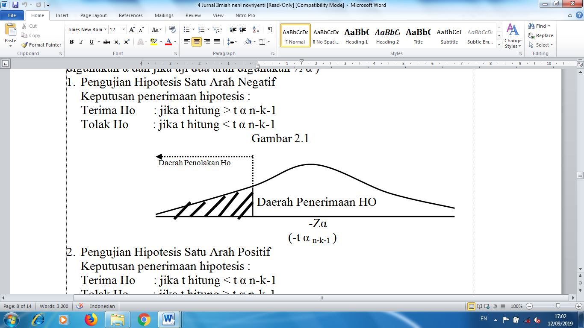

1. Pengujian Hipotesis Satu Arah Positif

Keputusan penerimaan hipotesis :

Terima Ho : jika t hitung < t α n-k-1

Tolak Ho : jika t hitung > t α n-k-1

Gambar 2.2

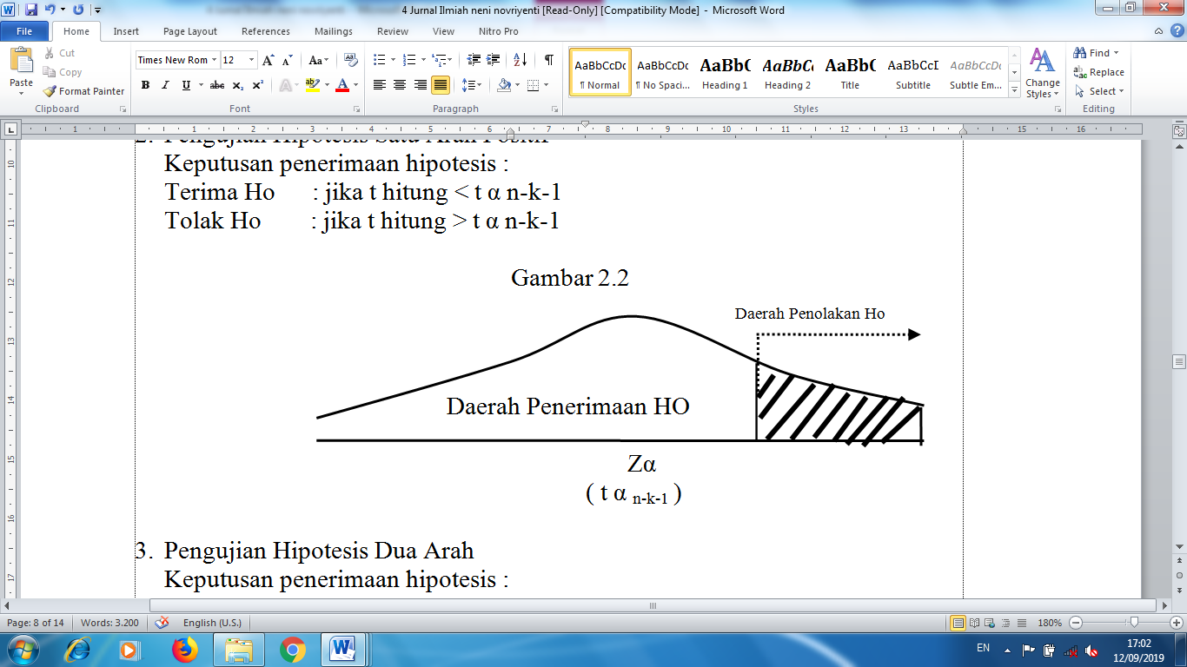

1. Pengujian Hipotesis Dua Arah

Keputusan penerimaan hipotesis :

Terima Ho : jika -t ½ α n-k-1 < t hitung < t ½ α n-k-1

Tolak Ho : jika -t ½ α n-k-1 >t hitung > t ½ α n-k-1

Gambar 2.3

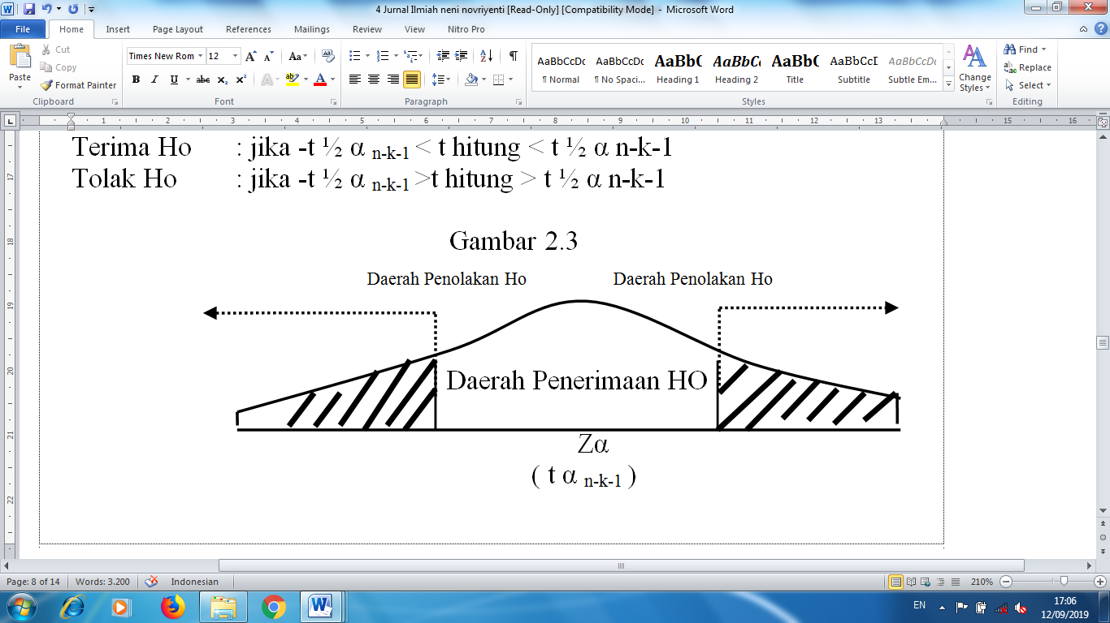

**HASIL DAN PEMBAHASAN**

**Hasil Penelitian**

Untuk dapat mengetahui berapa besarnya jumlah penerimaan PPh Orang Pribadi dari tahun 2009 s/d 2013 yang datanya terdapat di KPP Pratama Payakumbuh dapat dilihat pada tabel berikut ini :

Tabel 4.1 : Penyampaian SPT Tahunan PPh Orang Pribadi dan Penerimaan Pajak

Pada Kantor Pelayanan Pajak Pratama Payakumbuh Tahun 2009 – 2013

|  |  |  |  |  |  |
| --- | --- | --- | --- | --- | --- |
| **Tahun** | **Jumlah Wajib Pajak** | **SPT yang Disampaikan** | **Target Realisasi Pajak** | **Realisasi Penerimaan Pajak** | **persentase** |
| 2009 | 37.542 | 20.049 | 134.181.840.000 | 88.194.623.178 | 65.72% |
| 2010 | 48.402 | 20.809 | 165.380.918.480 | 103.600.360.068 | 62.64% |
| 2011 | 53.859 | 17.510 | 184.124.899.516 | 90.165.181.781 | 48.96% |
| 2012 | 57.873 | 30.513 | 192.365.645.226 | 139.961.543.857 | 72.75% |
| 2013 | 61.826 | 26.839 | 200.606.390.935 | 179.209.661.739 | 89.33% |

Sumber: Departemen Keuangan Republik Indonesia Direktorat Jendral Pajak Kantor Pelayanan Pajak Pratama Payakumbuh

**Analisis dan Pembahasan**

**a. Metode Linier Sederhana**

Analisis regresi linier sederhana adalah salah satu alat analisis yang digunakan untuk mengetahui besarnya pengaruh variabel independen (X) terhadap variabel dependen (Y). Adapun rumus regresi sederhana sebagai

berikut :

**Y = a + bX**

Nilai a dan b dicari dengan menggunakan rumus *least square* sebagai berikut :



= (1.70536E+21) – (1.71492E+21)

( 14184622190) ( 13580639296)

= -9.55393E+18

603982894

a= - 158182.9483



= (7.35789E+16) – (7.00534E+16)

( 14184622190) ( 13580639296)

= 3.52546E+15

603982894

b= 58370015.755

Hasil output dari pengolahan data menggunakan program *SPSS versi 16.0 for windows* adalah sebagai berikut :

Tabel 4.2

***Output Coeficients***

|  |  |  |  |  |  |  |
| --- | --- | --- | --- | --- | --- | --- |
| Model |  | Unstandardized Coefficients | | Standardized Coefficients | T | Sig. |
|  |  | B | Std. Error | Beta |  |  |
| 1 | (Constant) | -15818219483 | 5.538E10 |  | -.286 | .794 |
|  | X | 5837015.755 | 2.325E | ,823 | 2.511 | ,087 |

A Dependent Variable: Realisasi Penerimaan Pajak

Berdasarkan perhitungan di atas maka dapat diketahui koefisien a dan b sebagai berikut:

*a*= 158182.219483

*b*= 5837015.755

Hasil perhitungan di atas pun menggambarkan persamaan regresi sebagai berikut:

**Y = a + bx**

**Y = 158182.219483+ 5837015.755X**

Model regresi di atas memperlihatkan bahwa besar hubungan antara Realisasi Penerimaan Pajak dan Penyampaian SPT Tahunan adalah 5837015.755 hal ini diatas menunjukkan adanya hubungan positif yang berarti semakin besar SPT yang di sampaikan maka semakin tinggi pula realisasi Penerimaan Pajak Tahunan.

Sedangkan Nilai probabilitas pengaruh Tingkat Penyampaian SPT Tahunan Pajak Penghasilan Orang Pribadi sebesar 0.087 menggunakan analisis regresi linier sederhana. Arti nilai probabilitas tersebut yaitu koefisien regresi signifikan, karena nilai probabilitas kecil dari 0.05.

**b. Uji t ( koefisien )**

Dalam penelitian ini digunakan tingkat kepercayaan dengan taraf nyata :

α:0,05 dimana df:n-2 dan t(α/2:n-2) tabel distribusi t dengan uji dua pihak:

α/2:0,05/2:0.025, df:n-2:5-2:3 sedangkan untuk t(0,025:3) = +/- 3,182

Tabel 4.3

***Output Coefficients***

**Coefficients(a)**

|  |  |  |  |  |  |  |
| --- | --- | --- | --- | --- | --- | --- |
| Model |  | Unstandardized Coefficients | | Standardized Coefficients | T | Sig. |
|  |  | B | Std. Error | Beta |  |  |
| 1 | (Constant) | -15818219483 | 5.538E10 |  | -.286 | .794 |
|  | X | 5837015.755 | 2.325E | ,823 | 2.511 | ,087 |

a Dependent Variable:

Untuk melakukan pengujian terhadap hipotesis yang diajukan, maka digunakan model statistik uji t. Jika dihitung t table atau Probabilitas< 0,05 maka H0 diterima dan jika dihitung t table atau Probabilitas> 0,05 maka H0 di tolak.

Berdasarkan hasil analisis data terlihat bahwa hubungan Tingkat Penyampaian SPT Tahunan PPh Orang Pribadi dengan Penerimaan SPT Tahunan PPh orang Pribadi diperoleh nilai t hitung sebesar 2.511 pada signifikansi Probability = 0,000 < 0,05 yang berarti bahwa variable eksogen berpengaruh positif signifikan terhadap variabel endogen. Dalam penelitian ini berarti variable Tingkat Penyampaian SPT Tahunan PPh Orang Pribadi mempunyai pengaruh yang positif signifikan terhadap variable Penerimaan SPT Tahunan PPh Orang Pribadi. Dengan demikian maka hipotesis penelitian ini terbukti atau berarti menerima hipotesis yang menyatakan variable Penyampaian SPT Tahunan berpengaruh secara positif signifikan terhadap variable Realisasi Penerimaan Pajak.

**PENUTUP**

**Kesimpulan**

Berdasarkan hasil penelitian dan pembahasan bab IV mengenai penyampaian SPT tahunan pajak penghasilan orang pribadi terhadap penerimaan pajak pada Kantor Pelayanan Pajak Pratama Payakumbuh, maka penulis menarik kesimpulan sebagai berikut:

1. Dari penelitian yang penulis lakukan dengan menggunakan analisis regresi sederhana persamaan Y= 158182.19483+5837015.755X yang artinya 109598.4814 menunjukkan besarnya nilai Y (penerimaan pajak) apabila tidak ada nilai X (penyampaian SPT tahunan pajak penghasilan orang pribadi). Sedangkan 5837015.755 menunjukkan koefisien arah regresi, dimana setiap perubahan nilai X maka nilai Y akan berubah sebesar 5837015.755. Tanda positif pada koefisien regresi artinya setiap kenaikan penyampaian SPT tahunan pajak penghasilan orang pribadi maka akan diikuti dengan kenaikan penerimaan pajak, demikian juga sebaliknya setiap penurunan penyampaian SPT tahunan pajak penghasilan orang pribadi maka akan diikuti dengan penurunan penerimaan pajak. Dalam persamaan koefisien korelasi didapat pengaruh positif antara X dan Y sebesar 0.823 menurut aturan Jonathan Sarwono, hubungan ini termasuk kepada hubungan yang cukup dan searah. Artinya, semakin tinggi penyampaian SPT tahunan pajak penghasilan orang pribadi maka penerimaan pajak pun akan semakin tinggi.. Pada uji hipotesis yang hasilnya menunjukkan bahwa H0 berada pada daerah penolakan dan Ha berada pada daerah penerimaan yang artinya penyampaian SPT tahuan pajak penghasilan orang pribadi mempunyai pengaruh yang signifikan terhadap penerimaan pajak.
2. Dalam meningkatkan penerimaan PPh Orang Pribadi KPP Pratama Payakumbuh Menambah personil aparatur pajak sehingga pelayanan maupun bila ada keluhan dari Wajib Pajak dapat segera teratasi. Selain itu perlu diperhatikan kualitas dari petugas pajak dengan menambah pengetahuan dan keterampilan dalam mengembangkan tugas sebagai petugas pajak yang profesional sehingga dapat mengatasi masalah baik didalam lingkungan kerja di KPP Pratama maupun di lapangan, disamping itu dilakukan beberapa upaya diantaranya :
3. Memperbaiki infrastruktur yang ada, sehingga kenyamanan Wajib Pajak lebih memuaskan, dengan adanya peningkatan pelayanan, pemeriksaan dan penagihan dengan menggunakan sistem teknologi terkini.
4. Penerapan kebijakan Pemerintah melalui Direktur Jendral Pajak dalam hal pemberian NPWP bagi wajib pajak yang telah memenuhi persyaratan.
5. Melakukan Sosialisasi mengenai manfaat NPWP, manfaat dan pentingnya membayar pajak bagi Pemerintah dan Masyarakat sendiri
6. Melakukan e-SPT dan e-Filling, proses ini merupakan sarana penyampaian SPT secara online artinya setiap wajib pajak dapat menyampaikan SPT-nya melalui sarana komputer dimanapun wajib pajak berada melalui Penyedia jasa aplikasi yang telah ditentukan oleh Dirjen Pajak.

**Saran-saran**

Setelah mengadakan penelitian dan pembahasan, maka penulis akan mencoba mengajukan saran perbaikan yang diharapkan dapat digunakan sebagai dasar pertimbangan atau masukan bagi Kantor Pelayanan Pajak Pratama Payakumbuh yaitu:

1. Meningkatkan kerjasama yang lebih baik lagi atara petugas pajak (fiskus) dengan wajib pajak dengan cara meningkatkan pelayanan, ataupun dengan cara memberikan pembinaan pada Wajib Pajak secara door to door tentang hak dan kewajibannya sebagai Wajib Pajak.
2. Supaya penyampaian SPT tahunan pajak penghasilan orang pribadi tiap tahunnya lebih bertambah dengan memberikan motivasi terhadap wajib pajak untuk menyetor dan menyampaikan SPT Tahunannya tepat waktu.
3. Untuk mengantisipasi penurunan penerimaan pajak maka Kantor Pelayanan Pajak harus memperbaiki sistem pembayaran pajak dan apabila aparat pajak terbukti melakukan penyelewengan maka petugas pajak tersebut direkomendasikan untuk diberhentikan secara tidak hormat dan mengembalikan uang yang telah diselewengkannya tersebut.
4. KPP Pratama Payakumbuh dapat memberikan perhatian lebih (penghargaan) dan reward perpajakan. Hal ini dapat memberikan pengaruh baik pada wajib pajak lain dan meningkatkan kesadaran masyarakat untuk membayar pajak guna meningkatkan penerimaan pajak daerah
5. Melakukan sosialisasi penyampaian SPT secara e-filing lebih intes lagi sehingga wajib pajak dapat memahami dengan baik.

**DAFTAR PUSTAKA**

Undang-undang Republik Indonesia Nomor 36 Tahun 2008, Subjek Pajak Penghasilan , Presiden Republik Indonesia

Undang-undang Republik Indonesia Nomor 17 Tahun 2000, Bukan Objek Pajak Penghasilan , Presiden Republik Indonesia

Peraturan Menteri Keuangan Nomor 122/PMK.010 Tahun 2015, PTKP , Presiden Republik Indonesia

Gustian Jua, Ardiansyah dan Irwansyah Lubis. 2003. *“Pajak Penghasilan Orang Pribadi”.* Jakarta; Salemba Empat.

Tim Penyusun, 2013, Pedoman Penulisan Proposal Skripsi/Skripsi/Tugas Akhir Dan Artikel Jurnal Ilmiah Fakultas Ekonomi Unes, Ekasakti Press, Padang

Mardiasmo. 2003. *“Perpajakan”.* Yogyakarta; Andi.

Siti Resmi. 2003. *“Perpajakan Teori dan Kasus”.* Buku Satu. Jakarta; Salemba Empat.

Soemarso S.R. 2007. *“Perpajakan Pendekatan Komprehensif”.* Jakarta; Salemba Empat.

Sony Devano dan Siti Kurnia Rahayu. 2006. *“Perpajakan Konsep, Teori dan Isu”.* Jakarta; Kencana.

Waluyo. 2007. *“Perpajakan Indonesia”.* Jakarta; Salemba Empat.

Waluyo, Wirawan B Ilyas. 2003. *“Pengantar Ilmu Hukum Perpajakan”.* Jakarta; Salemba Empat.

Wirawan B. Ilyas. Burton, Richard. 2001. “*Hukum Pajak”*. Jakarta; Salemba Empat.